**Pavadinimas** Cheminių reakcijų greitis. Vidutinio reakcijos greičio apskaičiavimas

**Dalykas** Chemija

**Klasė** IV gimnazijos

**Pasiekimų sritis**

Gamtamokslinis komunikavimas (B),

Gamtos objektų ir reiškinių pažinimas (D),

Problemų sprendimas ir refleksija (E).

**Mokymo(si) turinio tema** Cheminės reakcijos.

**Ilgalaikio plano dalis** Medžiagos sandara ir sudėtis.

**Valandų skaičius nurodytas ilgalaikiame plane** 1

**Mokymosi uždaviniai (pamatuojami) ir vertinimo kriterijai**

* 1. Apibrėžia, kas yra reakcijos greitis.
  2. Paaiškina greičio priklausomybę nuo reagentų prigimties, koncentracijos, temperatūros, lietimosi paviršiaus ploto, slėgio (dujoms).
  3. Apibūdina katalizatoriaus veikimą.
  4. Apskaičiuoja vidutinį reakcijos greitį.

**Galimi mokymo(si) metodai, siūloma veikla**

* Praktiškai ištirti reakcijų greičio priklausomybes nuo skirtingų sąlygų: 1) palyginti kaip su tuo pačiu druskos rūgšties tirpalu reaguoja cinkas ir magnis; 2) palyginti, kaip cinkas reaguoja su praskiestu ir koncentruotesniu druskos rūgšties tirpalu; 3) palyginti, kaip cinkas reaguoja su kambario temperatūros ir pašildytu druskos rūgšties tirpalu; 4) palyginti, kaip metalo gabaliukas ir to paties metalo drožlės reaguoja su druskos rūgšties tirpalu.

**Mokymui(si) skirtas turinys, pateikiamas tekstu, vaizdu, su nuorodomis ir pan.**

**Vidutinis reakcijos greitis**

**Vidutinis reakcijos greitis** –tai reagento ar produkto koncentracijos (mol/l) pokytis per laiką (dažniausiai, s arba min).

$$v=\frac{±∆c}{∆t}$$

**Matavimo vienetai** mol/(l ⋅ s) arba mol/(l ⋅ min). Neteisingai be skliaustų – mol/l ⋅ s.

**Reakcijos greitis priklauso nuo:**

1. **Temperatūros**

Kuo didesnė temperatūra, tuo daugiau dalelės turi energijos, tuo greičiau jos juda, tuo dažniau susiduria, tuo didesnis reakcijos greitis.

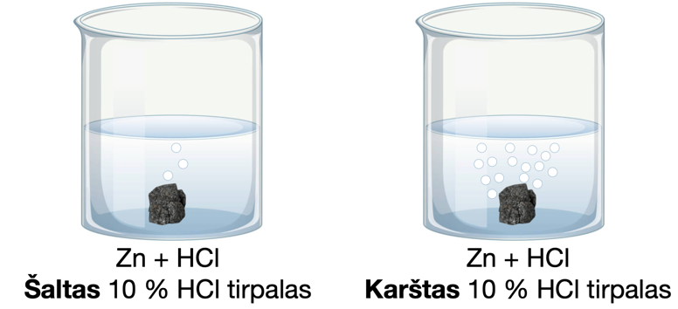

1. **Koncentracijos**

Kuo didesnė tirpalo koncentracija, tuo daugiau dalelių tam tikrame tūryje, tuo dažniau jos susiduria, tuo didesnis reakcijos greitis.

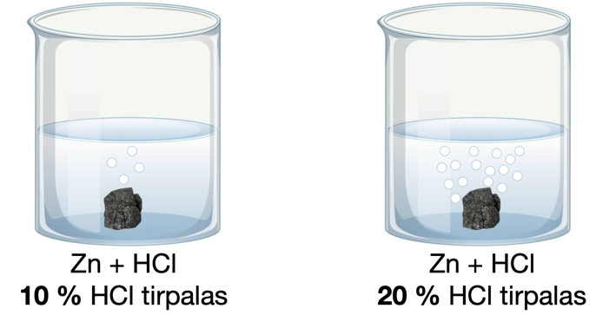

1. **Medžiagų aktyvumo**

Kuo aktyvesnė medžiaga, tuo didesnis reakcijos greitis.

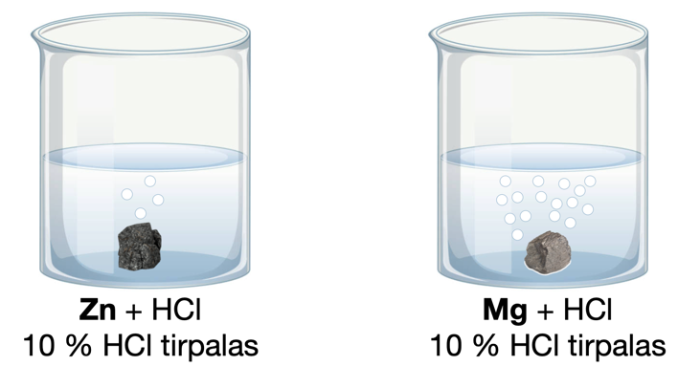

1. **Sąlyčio paviršiaus ploto**

Kuo didesnis medžiagų lietimosi paviršiaus plotas, tuo daugiau dalelių susiduria vienu metu, tuo didesnis reakcijos greitis.

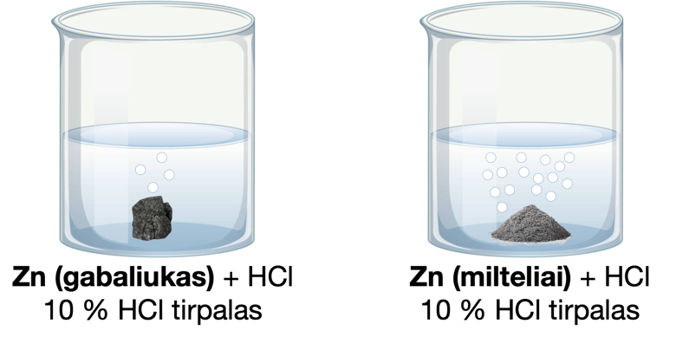

1. **Slėgio (dujoms)**

Kuo didesnis slėgis (mažesnis indo tūris), tuo didesnė dujų koncentracija, tuo dažniau dalelės susiduria, tuo didesnis reakcijos greitis.

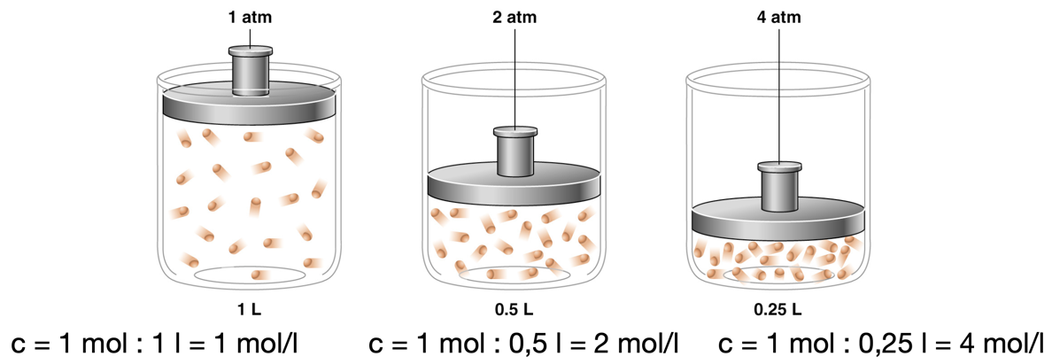

1. **Katalizatoriaus**

Katalizatorius pagreitina cheminę reakciją, nes sumažina aktyvacijos energiją (energiją, reikalingą reakcijai prasidėti), tačiau pats nesusinaudoja.

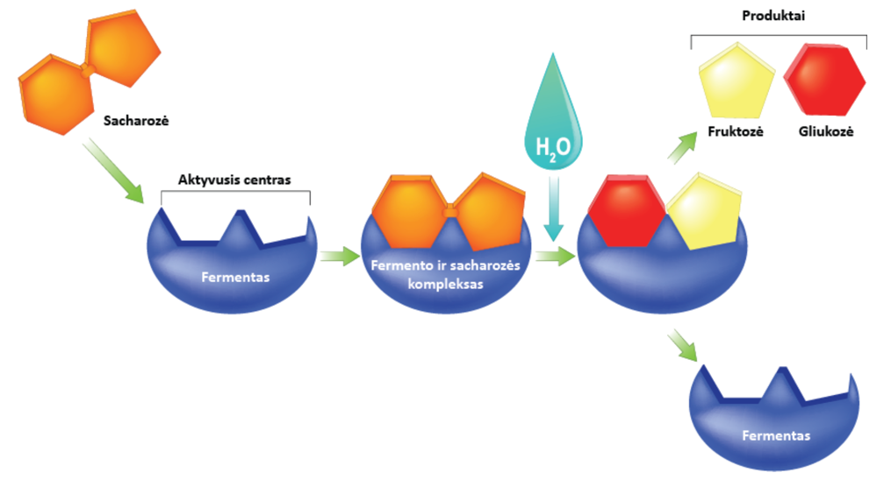

Fermentai – biologiniai katalizatoriai, todėl jų pavyzdžiu galima supaprastintai paaiškinti cheminių katalizatorių veikimą. Cheminėje reakcijoje katalizatorius su reagentais gali sudaryti tarpinį kompleksą, kuris lengviau virsta produktais, negu jei katalizatoriaus nebūtų. Po produktų susidarymo, katalizatorius atsistato (regeneruoja) ir gali jungtis su naujais reagentais. Katalizatorių veikimo mechanizmų yra skirtingų, todėl čia pateiktas tik vienas iš galimų veikimo pavyzdžių.

Vidutinis reakcijos greitis apskaičiuojamas, dalinant koncentracijos pokytį iš trukmės. Jeigu skaičiuojamas vidutinis reakcijos greitis pagal skirtingų reakcijoje dalyvaujančių medžiagų koncentracijos pokyčius, reikia atsižvelgti į tų medžiagų stechiometrinius koeficientus reakcijos lygtyje.

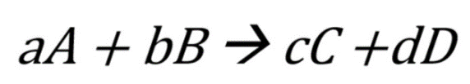

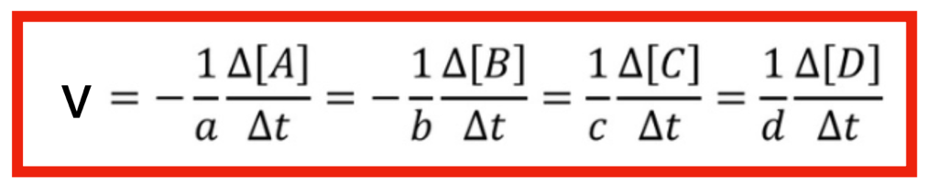

**Užduotys, skirtos pasiekti mokymosi uždavinių**

**1 uždavinio pavyzdys – 2018 m. VBE 3.4 kl.**

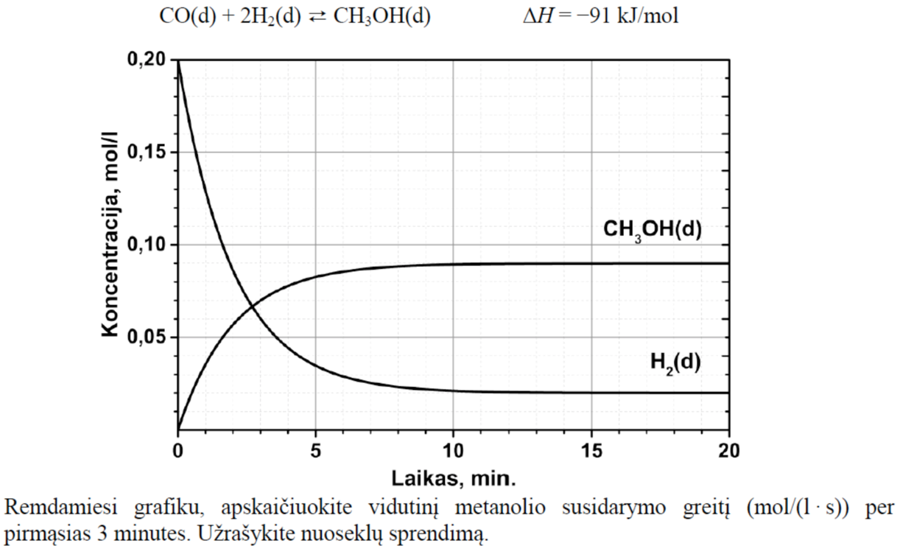

Iš grafiko matyti, kad susidarė 0,07 mol/l metanolio per 3 min.

$$v=\frac{0,07 mol/l}{180 s}=0,00039 mol/(l ∙s)=3,9∙{10}^{-4} mol/(l ∙s)$$

**2 uždavinio pavyzdys – 2015 m. VBE 5.6 kl.**

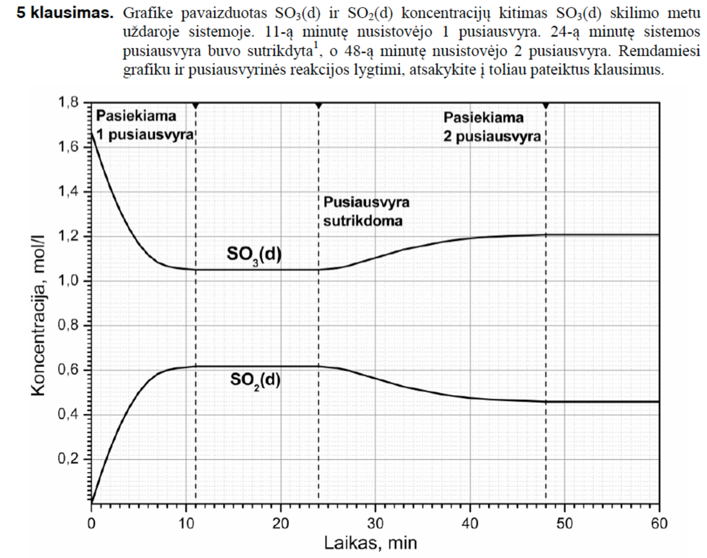

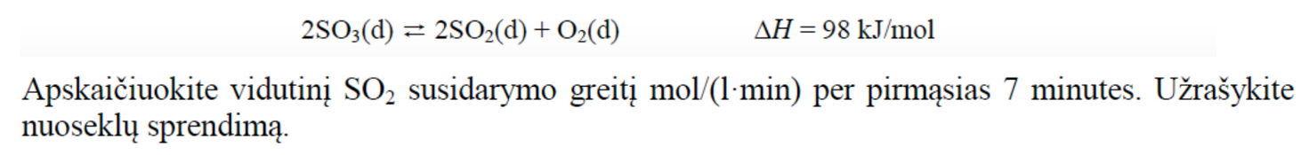

Iš grafiko matyti, kad susidarė 0,58 mol/l sieros dioksido per 7 min.

$$v=\frac{0,58 mol/l}{2 ∙ 7 min}=0,041 mol/(l ∙min)$$

Kitas užskaitomas sprendimas buvo be atsižvelgimo į koeficientą prie sieros dioksido reakcijos lygtyje:

$$v=\frac{0,58 mol/l}{7 min}=0,083 mol/(l ∙min)$$

**Užduotys, skirtos vertinimui ir įsivertinimui**

1. Nurodykite, kuriuo atveju cheminė reakcija vyks greičiau ir paaiškinkite, kodėl.

a) Ličiui ar natriui reaguojant su vandeniu.

b) Geležiai reaguojant su 5 % ar su 15 % druskos rūgštimi.

c) Cheminei reakcijai vykstant standartinėmis ar kambario sąlygomis.

d) Sumažinus ar padidinus reaguojančių dujų indo tūrį.

e) Amoniaką gaminant su geležies katalizatoriumi ar be jo.

2. Apskaičiuokite, amoniako susidarymo vidutinį greitį (mol/ (l · s)), jei per 3,00 minutes, amoniako koncentracija padidėjo nuo 2,00 iki 3,20 mol/l. (Ats.: 6,67 · 10–3 mol/ (l · s))

3. Apskaičiuokite, vandenilio chlorido susidarymo vidutinį greitį (mol/ (l · s)), jei per 10,0 minučių, 5,00 litrų inde vandenilio chlorido masė padidėjo nuo 5,00 iki 7,50 gramų. (Ats.: 2,29 · 10–5 mol/ (l · s))

4. Sumaišius 4,0 mol/l azoto su 7,0 mol/l vandenilio, po 5,0 minučių reakcijos inde susidarė 1,5 mol/l amoniako. Apskaičiuokite vidutinį reakcijos greitį (mol/ (l · min)) pagal: a) azotą, b) vandenilį, c) amoniaką. Bendroji reakcijos lygtis: N2 + 3H2 ⇄ 2NH3. (Ats.: 0,15 mol/ (l · min))

**Namų darbai (jei reikia, nurodykite, kokius namų darbus mokiniai turėtų atlikti)**

1. Parašykite po du pavyzdžius lėtų ir greitų cheminių reakcijų.

2. Apskaičiuokite, amoniako susidarymo vidutinį greitį (mol/ (l · s)), jei per 12,0 minučių, 10,00 litrų inde amoniako kiekis padidėjo nuo 2,00 iki 3,75 mol. (Ats.: 2,43 · 10–4 mol/ (l · s))

**Siūloma papildoma medžiaga / literatūra / skaitmeninės mokymo priemonės (SMP)**

VBE užduotys: https://www.nsa.smm.lt/egzaminai-ir-pasiekimu-patikrinimai/brandos-egzaminai/egzaminu-uzduotys/

**Reikalingi materialiniai ir technologiniai ištekliai**

Lenta su projektoriumi.

Praktiniams bandymams: druskos rūgštis, cinko granulės ir drožlės, magnio juostelė, spiritinė lemputė, mėgintuvėliai, mėgintuvėlio laikiklis.

Parengė mokytojas metodininkas Romanas Voronovič